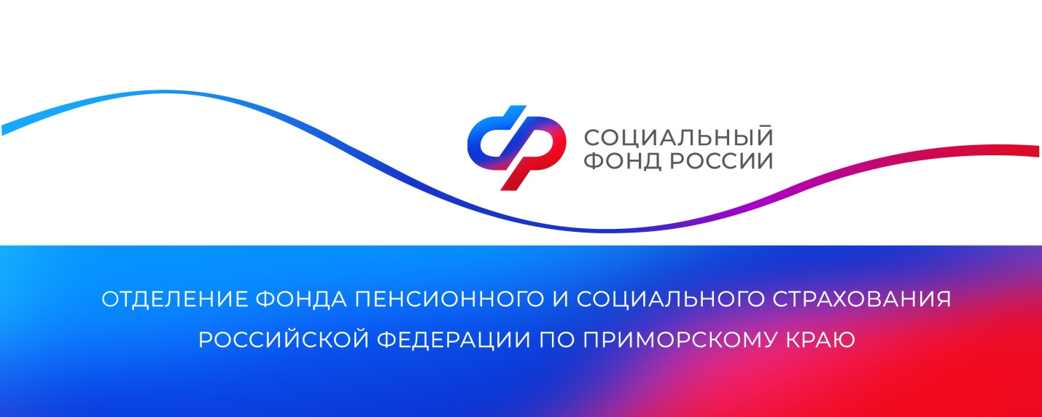
В Отделении СФР по Приморскому краю прошел чемпионат по компьютерному многоборью среди пенсионеров

На площадках регионального Отделения Социального фонда России гостеприимно встретили приморцев «серебряного возраста», желающих попробовать свои силы в компьютерном многоборье. Более 40 представителей старшего поколения из 16 муниципальных образований края приняли участие в региональном этапе XIII Всероссийского чемпионата по компьютерному многоборью среди пенсионеров.
Мероприятие проводилось при сотрудничестве краевого Отделения Социального фонда России, Приморского регионального Отделения Союза пенсионеров России, Министерства труда и социальной политики Приморского края, КГАУСО «Приморский центр социального обслуживания населения» и Дальневосточного ГУ Банка России.
Все участники продемонстрировали хорошие навыки, выполняя задания на компьютерах и смартфонах, многие с успехом решили тесты, посвященные финансовой безопасности в цифровой среде.
В этом году соревнования прошли в 2 тура – краевой и городской (в г. Владивостоке).
Руководители клиентских служб СФР в городах и районах создали комфортные условия, подготовили рабочие места для конкурсантов, а благодаря видеоконференцсвязи участники могли видеть не только членов жюри, но и друг друга.
По словам заместителя управляющего ОСФР по Приморскому краю Елены Копыловой, все участники соревнований – уже победители. «Главная победа – это победа над собой. Сегодня интернет и технологии прочно вошли в нашу жизнь. Навыки работы на компьютере позволяют получать государственные услуги в электронном виде, организовывать досуг, путешествовать. И вы успешно с этим справляетесь», - отметила Елена Анатольевна и пожелала всем удачи на чемпионате.

Победителями краевого турнира стали:
Номинация «Финансовая грамотность»
Мартынко Надежда Владимировна, Арсеньевский городской округ - 3 место;
Ручкина Зоя Васильевна, городской округ Спасск-Дальний – 2 место;
Костина Валентина Николаевна, Находкинский ГО – 1 место.

«Работа на смартфоне»
Мезенов Юрий Геннадьевич, Партизанский городской округ - 3 место;
Гранина Валентина Вячеславовна, городской округ Спасск-Дальний – 2 место;
Скобелева Людмила Матвеевна, Красноармейский район – 1 место.

«Работа в поисковой системе Яндекс»
Бабинцева Наталья Владимировна, Ханкайский муниципальный округ - 3 место;
Мищук Татьяна Григорьевна, Дальнереченский городской округ – 2 место;
Баранова Алла Анатольевна, Артемовский городской округ – 1 место.

В специальной номинации «Самому мудрому участнику» награждена Покровская Тамара Леонидовна, Кировский муниципальный район.

В краевой столице чемпионат состоялся во Владивостокском государственном университете. Большинство из 15 участников городского турнира – активисты Центра общения старшего поколения ОСФР по Приморскому краю.
Как отметила одна из призеров соревнований Александра Ребеко, почувствовать большую уверенность в своих силах ей помогли тренинги «Умные гаджеты», которые прошли в этом году в Центре общения. «Благодаря этим занятиям мы получили много полезных знаний и навыков, которые теперь можем применять в жизни, и даже участвовать в компьютерном чемпионате», - рассказала Александра Геннадьевна.

Победителями в г. Владивостоке стали:
Щербакова Наталья Николаевна - 3 место;
Приходько Ольга Игоревна - 2 место;
Милькевич Наталья Петровна - 1 место.

В номинациях призовые места распределились следующим образом:

«Финансовая грамотность»
Милькевич Наталья Петровна - 3 место;
Иванова Ольга Васильевна – 2 место;
Ребека Александра Геннадьевна – 1 место.

«Работа на смартфоне»
Приходько Ольга Игоревна - 3 место;
Щербаков Игорь Вячеславович – 2 место;
Милькевич Наталья Петровна – 1 место.

«Работа в поисковой системе Яндекс»
Олофинская Тамара Афанасьевна - 3 место;
Приходько Ольга Игоревна – 2 место;
Щербакова Наталья Николаевна – 1 место.

В числе наград и подарков для всех участников соревнований - учебник «Азбука интернета». Эта книга, подготовленная Ростелекомом и Социальным фондом России, поможет в дальнейшем освоении интернета, ведь нынешние пенсионеры с большим желанием приобретают новые навыки и делают успехи в освоении компьютерных технологий. Они часто пользуются мессенджерами, где общаются со своими сверстниками, друзьями, детьми и внуками. Через интернет они совершают покупки, записываются на прием в поликлинику, активно пользуются порталом Госуслуг. Без сомнения, в освоении интернета им помогают компьютерные курсы и, конечно, участие в подобных соревнованиях.
Пресс-служба
Отделения Социального фонда России
по Приморскому краю

